第一部分：基本信息

功能需求名称 | 中建信息SAP HR实施项目_FS_PT001_请休假管理
功能需求代码（程序名）
事务代码
开发号 | PT001
应用顾问 | 刘亮、刘林
开发顾问 | 王隆宇
提交日期

第二部分： 版本管理

版本号 | 更新日期 | 更新人 | 主要更新描述
1.0 | 2016/11/18 | 刘亮 | 创建文档
2.0 | 2016/11/22 | 刘亮 | 修改文档

第三部分：业务需求

程序用途（描述编写报表的用途或目的）
提供员工请休假提报、领导审批。
业务模块（MM /SD /QM /PM /FI /CO /AM…..）
HR
程序使用对象
全体在职员工、
使用频度（随时/日报/月报/季报/年报）
随时
后台处理/在线处理
在线处理
打印机类型（激光 / 喷墨 / 针式）

纸张大小

开发优先度（高/中/低）
注释

第四部分：详细功能设计

屏幕和交互设计

主界面
- 路径 “日常办公—请休假提报”
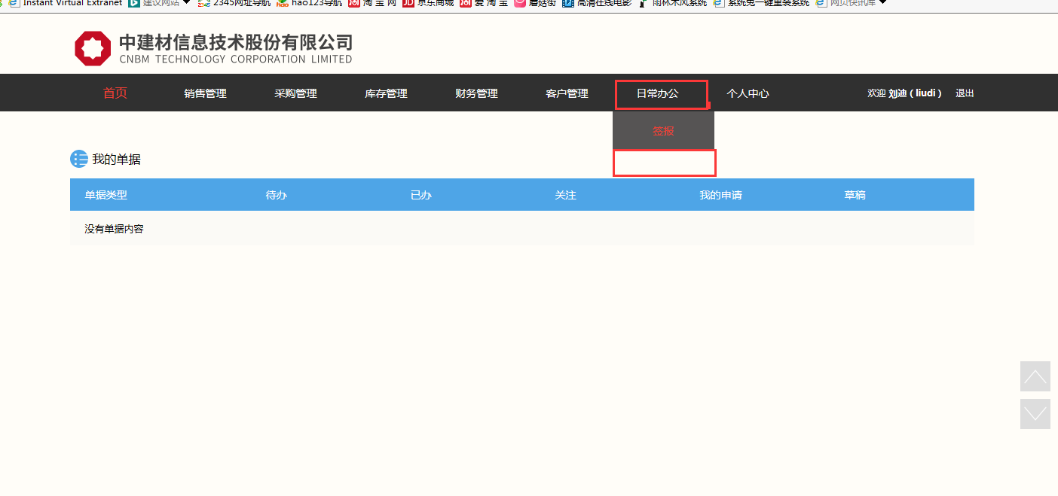
- 初始界面

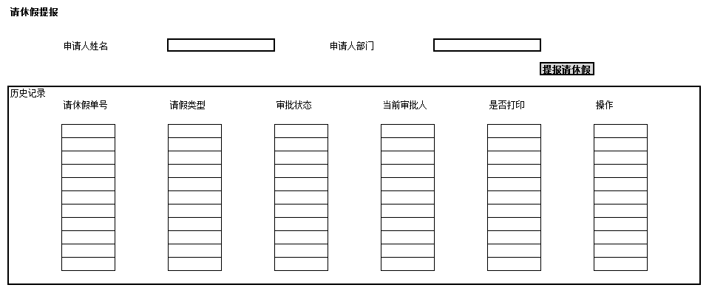
屏幕要素 | 要素类型 | 功能描述
申请人姓名 | 自动带出 | 壳系统在自身人员信息库进行读取，SAP系统后续提供人员增量推送接口给壳系统。
申请人部门 | 自动带出 | 壳系统在自身人员信息库进行读取，SAP系统后续提供人员增量推送接口给壳系统。
历史记录 |  | 历史记录以下所有的条目都为审批完成的记录。针对审批中的记录，壳系统会在统一待办界面显示。
请休假单号 | 自动带出 | 审批流程在壳系统中完成，历史审批工作流记录在壳系统中有存储，将此人提报的所有请假单信息中单号显示
请休假类型 | 自动带出 | 提供业务上的请假类型, 壳系统自身枚举
审批状态 | 自动带出 | 审批流程在壳系统中完成，历史审批工作流记录在壳系统中有存储，将此人提报的所有请假单流程的审批状态显示。  注：根据实际审批情况分为三类“已提交”（员工提交后，第一个审批人还未审批）、“审批中”（员工提交后，第一个人审批人已经审批，但是最终审批人未审批）、“已完成”（审批链已完成）
当前审批人 | 自动带出 | 当前审批人为当前请休假流程的流程节点的审批人。若所有审批人已审批完成，此栏为空。
是否打印 | 不用此字段
操作 | 按钮可触发 | 员工实际允许的操作只需设计“作废”按钮，此按钮意义为只要员工在请假日期的开始时间，点击“作废”按钮，不管有没有审批，或是否最终审批完成，都可以作废此次请假提报。
请休假提报 | 按钮可触发 | 点击此按钮，跳转至请休假提报界面

- 点击“请休假提报”，弹出如下界面：
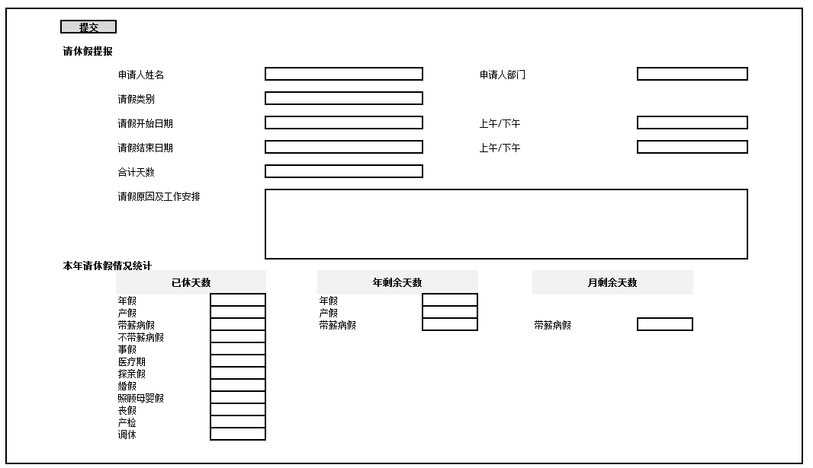

屏幕要素 | 要素类型 | 功能描述
申请人姓名 | 自动带出 | 壳系统在自身人员信息库进行读取，SAP系统后续提供人员增量推送接口给壳系统。提交后，将此信息传输至SAP。
申请人部门 | 自动带出 | 壳系统在自身人员信息库进行读取，SAP系统后续提供人员增量推送接口给壳系统。提交后，将此信息传输至SAP。
请假类别 | 下拉框 | 提供业务上的请假类型, 壳系统自身枚举，提交后将请假类别传输至SAP。
请假开始日期 | 选择日历/手工输入 | 提交后，将此信息传输至SAP。以下为转化逻辑。  开始日期、结束日期以及对应的上下午，壳系统需要将壳系统登录人ID、已经选择的开始日期（上/下午）、结束日期（上/下午），传输至SAP，在接口中通过壳ID去表PA0105中找到子类型为“0002壳系统登陆名”且 USRID =壳ID的对应的人员编号。再取人员编号对应的计划工作时间，取表PA007中SCHKZ 条件为where pener= 人员编号 and begda <= sy-datum and endda >= sy-datum.取出的SCHKZ为计划工作时间。再去表T550A取对应的每天的上午班的开始时间、结束时间和下午班开始时间、结束时间。最终将时间写回至PA2001表中。
请假结束日期 | 选择日历/手工输入
上午/下午 | 下拉框
合计天数 | 自动计算 | 壳系统中选择“请假开始日期”、“上午/下午”、“请假结束日期”、“上午/下午”后，将以上四个字段传输至SAP，SAP根据日历，核算出合计天数，回传至壳系统显示。
请假原因以及工作安排 | 手工输入 | 提交后，此字段传输至SAP系统。
已休天数 | 自动计算 | 目前考勤汇总的结算周期为一年，自动汇总各类考勤每年的总天数。SAP将已休天数传输给壳系统显示。
本年剩余天数 | 自动计算 | 根据本公司考勤制度，病假全年为12天，1个月最多休3天。因此会有全年剩余天数、全月剩余天数区分。SAP将年剩余天数和月剩余天数传输给壳系统显示。
本月剩余天数 | 自动计算
提交按钮 | 点击触发 | 点击此按钮，将提交的信息传输至SAP系统，在接口中进行数据合理性校验。但是不会写入结果，最终审批完成后，壳系统将请休假信息回写至SAP系统，进行请假信息的写入。

另：
请休假最终审批时，壳系统需要将以上信息传输至SAP系统，SAP将请假天数写入。
员工作废时，壳系统需要将以上信息传输至SAP系统，SAP将写入的请假天数删除。

接口设计
待技术对接口完善。
- 提交、检查
- 请假历史记录查询
- Sap推送人员的接口
- 开始时间、结束时间计算合计天数的接口
- 作废

